OPIS PROJEKTA

Kreirana je aplikacija za rad sa lukom.

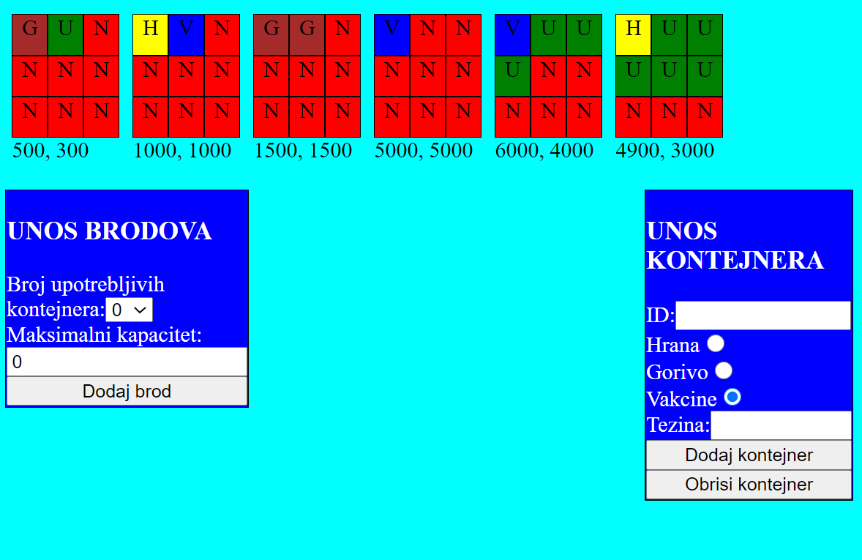

Aplikacija sadrži tri klase a to su klasa Kontejner, klasa Brod i klasa Luka. Za klasu Kontejner pamti se ime, ID, težina i oznaka na osnovu koje dati kontejner dobija određenu boju. Za klasu Brod pamti se matrica kontejnera fiksne veličine 3x3, maksimalni kapacitet, broj upotrebljivih kontejnera i trenutna zauzetost. Za klasu Luka pamte se dva niza, niz brodova i niz ID-eva zato što logika dodavanja kontejnera ide preko ove klase.

Aplikacija nudi korisnicima dodavanje novih brodova u luku, unos kontejnera u iste i brisanje kontejnera. Postupak dodavanja brodova je sledeći: u formi koja se zove “UNOS BRODOVA“ potrebno je izabrati koliko će kontejnera, od mogućih 9, biti upotrebljivo na tom brodu i potrebno je izabrati koliki teret moze da izdrži dati brod.

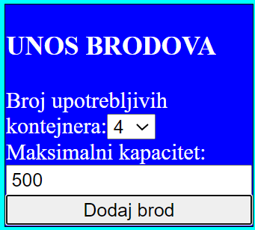 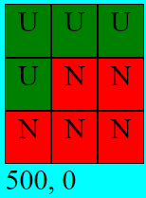

Za izabranu vrednost od 4 upotrebljivih kontejnera i nosivosti broda koja iznosi 500 klikom na dugme “Dodaj brod”, kreira se brod koji sadrži matricu kontejnera na gore pirakazan način i jednu labelu ispod njega čiji su elementi s leva udesno: maksimalni kapacitet broda i trenutna zauzetost. Postupak dodavanja kontejnera je sledeći: u formu “UNOS KONTEJNERA” potrebno je uneti ID kontejnera koji se dodaje, potrebno je selektovati tip kontejnera (“Hrana”, “Gorivo”, “Vakcine”) i uneti težinu datog kontejnera. Klikom na dugme “Dodaj kontejner” već kreiranoj luki se prosleđuje dati kontejner koja u svom nizu brodova traži brod u koji će moći da smesti dati kontejner (a to je brod koji moze da izdrži dati kontejner i koji ima minimalno jedan kontejner koji je upotrebljiv) i prvi upotrebljivi kontejner, sa oznakom “U”, menja kontejnerom koji se dodaje i povećava trenutnu zauzetost broda u koji je smešten dati kontejner.

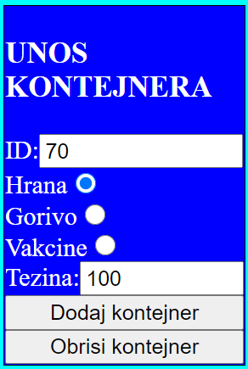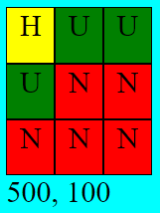

Na ovaj način se našem kreiranom brodu dodaje kontejner sa ID-em 70, u kome se nalazi hrana i koji ima težinu 100 pa se kao rezultat toga brod menja na način prikazan slikom. Ukoliko korisnik želi da izbaci neki kontejner iz broda dovoljno je da u formi “UNOS KONTEJNERA” samo unese ID kontejnera (jer kontejneri imaju različitu vrednost ID-ja) koji želi da izbaci i klikom na dugme “Obrisi kontejner” dobija se sledeća situacija:

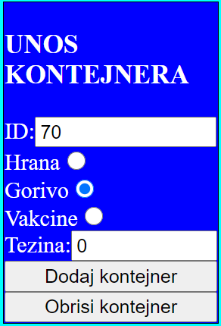.

Što se tiče serverske strane, pridodate su još dve nove mogućnosti a to su brisanje broda na osnovu njegovog ID-a koji mu baza zadaje i ažuriranje izabranog kontejnera.

Pre ažuriranja: 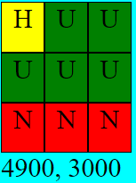

Nakon ažuriranja: 